NAS : samba au lieu de Koki
J'ai essayé NextCloudPi_RaspberryPi_v1.51.1.img https://raspberrytips.com/install-nextcloud-raspberry-pi/, mais finalement après biens des difficultés, j'ai abandonné. Comme centre de loisirs, je trouve que le fait que les vidéos soient dans une BD n'est pas pratique parce qu'on doit passer par le téléchargement, ce qui pour plus de 200 vidéos est très lent et la gestion sur support externe s'est plantée (probablement parce que je ne l'ai pas comprise et bien implantée).
D'où le choix de Kodi qui repose sur samba qui se révèle efficace pour le chargement : je peux le faire directement depuis la machine-serveur dans les fichiers puis y accéder via le réseau.
Donc j'utilise un Raspberry 4 de 8 go avec un Raspberry OS sur un disque ssd de 500go dans un boitier externe USB3 installé avec Imager connecté filaire sur mon réseau interne.
Avec la difficulté d'accès multiples à Kodi et de l'apprentissage nécessaire je me suis rabattu sur samba et là c'est bon

Etape 1 : installer le raspberry
Classique sans pb
- Préparation du matériel
- il démarrait déjà directement sur un disque externe, donc pas besoin de micro-carte SSD.
  - Avec imager j'ai copié l'OS, j'ai opté pour un disque externe USB3 (Samsung V-NAND SSD 860 EVO SATA M.2 500go; il avait bien marché pendant plus de 2 ans sur mon ancien NUC avant d'être enlevé pour upgrade, le boitier est un Orico). C'est plus gros qu'il faut mais c'est de la récup et il est rapide.
  - config du nom utilisateur opera et du mot de passe opera maison et mise à jour
  - je fais la mise à jour du BIOS avec la commande sudo rpi-eeprom-update -d -a
config du nom utilisateur opera et du mot de passe opera maison (attention espace)
- Sur le routeur je repère son IP et je la réserve dans le routeur (192.168.0.242)
- Le disque externe USB3 fait 6go il est formaté usb4 en 2 partitions à peu près égales
  - je les ai fait reconnaître dans fstab, pour ça on repère les UUID avec la commande blkid puis on les met dans le fichier /etc/fstab avec nano
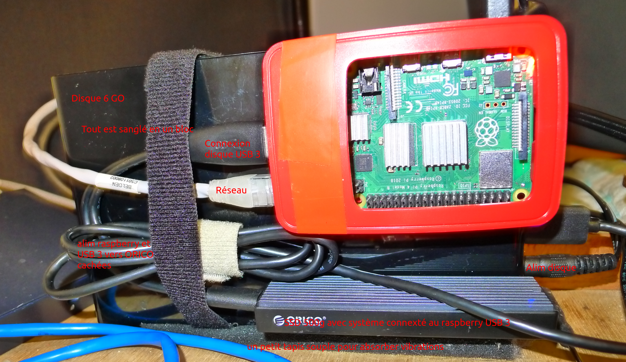

Samba
Maintenant je suis avec samba installé dans la salle opera au sous-sol sur le raspberry avec simplement la config de samba (et laissé Kodi sans y toucher qui lui utilise samba)
Le disque vu par sudo fdisk -l
Le disque vu par sudo hwinfo --disk
opera@opera:~ $ lsblk
NAME MAJ:MIN RM SIZE RO TYPE MOUNTPOINT
sda 8:0 0 465,8G 0 disk
├─sda1 8:1 0 256M 0 part /boot
└─sda2 8:2 0 465,5G 0 part /
sdb 8:16 0 5,5T 0 disk
├─sdb1 8:17 0 2,7T 0 part /pp1
└─sdb2 8:18 0 2,8T 0 part /pp2
https://doc.ubuntu-fr.org/samba_smb.conf
Le fichier /etc/samba/smb.conf

